Zasady bezpiecznego transportu do punktów szczepień przeciw COVID-19 w trakcie epidemii SARS-CoV-2 w Polsce
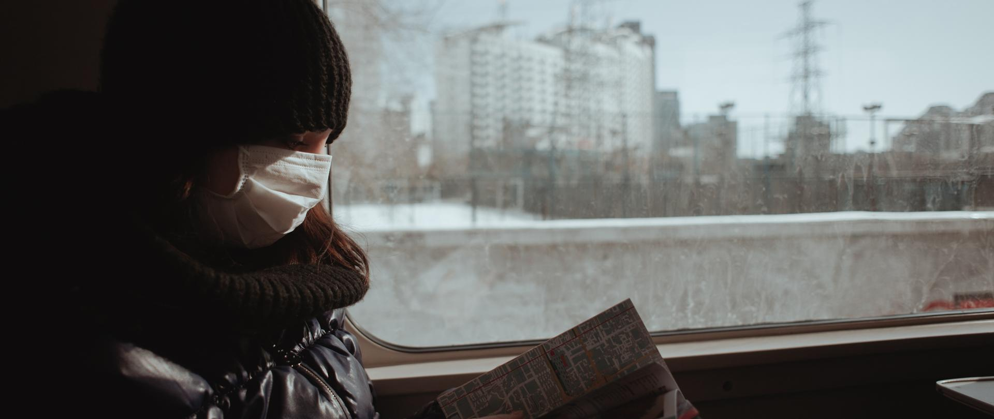
Pasażer
- Pasażer ma obowiązek zasłaniania ust i nosa w pojeździe (rekomendowane maseczki).
- Pasażer ma obowiązek zachowania bezpiecznego odstępu od innych pasażerów.
- Pasażer ma obowiązek stosowania się do poleceń osoby kierującej pojazdem/obsługi pojazdu.

Kierowca i obsługa pojazdu
- Obsługa pojazdu ma obowiązek zasłaniania ust i nosa (rekomendowane maseczki). Obowiązek nie dotyczy kierowców pojazdów, którzy przebywają w wydzielonych w pojeździe kabinach, nie mając kontaktu z pasażerami i innymi pracownikami obsługi pojazdu.
- Kierujący pojazdem jest uprawniony do niewpuszczenia do pojazdu osoby bez osłony ust i nosa oraz wyproszenia pasażera z pojazdu, który zdjął osłonę.
Przedsiębiorca
- Obłożenie miejsc w pojazdach musi być zgodne z aktualnymi przepisami prawnymi:
- środkami publicznego transportu zbiorowego w rozumieniu art. 4 ust. 1 pkt 14 ustawy z dnia 16 grudnia 2010 r. o publicznym transporcie zbiorowym oraz pojazdami samochodowymi przeznaczonymi konstrukcyjnie do przewozu więcej niż 9 osób łącznie z kierowcą – danym środkiem transportu albo pojazdem można przewozić, w tym samym czasie, nie więcej osób niż wynosi 50% liczby miejsc siedzących albo 30% liczby wszystkich miejsc siedzących i stojących określonych w dokumentacji technicznej lub dokumentacji techniczno – ruchowej dla danego typu środka transportu albo pojazdu przy jednoczesnym pozostawieniu w środku transportu albo pojeździe co najmniej 50% miejsc siedzących niezajętych;
- pojazdami samochodowymi przeznaczonymi konstrukcyjnie do przewozu powyżej 7 i nie więcej niż 9 osób łącznie z kierowcą – danym pojazdem można przewozić, w tym samym czasie, nie więcej osób niż wynosi połowa miejsc siedzących.
- Zapewnienie zachowania zasad bezpiecznego odstępu między pasażerami.
- Ozonowanie pojazdu lub dezynfekcja z użyciem alternatywnej metody po zakończeniu przewozu każdego dnia.
- Regularne mycie i dezynfekcja, stosownie do potrzeb, powierzchni dotykowych w pojeździe podczas przerw w pracy pojazdu.
- Umieszczenie w pojeździe informacji dot. Obowiązku zasłaniania ust i nosa oraz zachowania dystansu społecznego co najmniej 1,5 m.
- W przypadku stosowania w pojeździe urządzeń wentylacyjno-klimatyzacyjnych, tzn. działających w systemie zapewniającym możliwość pracy bez stosowania powietrza pochodzącego z cyrkulacji powietrze zużyte wywiewane z wnętrza pojazdu powinno być,
w miarę możliwości, usuwane na zewnątrz, a do wnętrza nawiewane powinno być głównie uzdatnione powietrze świeże (atmosferyczne) z możliwie jak najmniejszym dodatkiem powietrza z systemu cyrkulacji.
- Jeśli w pojeździe stosowane jest powietrze podlegające cyrkulacji, krążące w układzie zamkniętym, powinno podlegać filtracji z użyciem wysokiej klasy filtrów powietrza o oznaczeniach zgodnych z aktualną klasyfikacją filtrów i normami określającymi ich sprawność w zakresie redukcji liczby cząstek o określonej wielkości – stosowanie powietrza z cyrkulacji jest dopuszczalne tylko w przypadku braku możliwości innych rozwiązań technicznych oraz ograniczone do niezbędnego minimum. Personel techniczny podczas dezynfekcji musi stosować odpowiednie środki ochrony osobistej.
- W przypadku braku wentylacji lub klimatyzacji, pożądanym jest, aby wymiana powietrza w środkach transportu odbywała się poprzez pozostawienie otwartych okien/ wywietrzników dachowych, podczas przerw w pracy pojazdu.
- W przypadku zagrożenia biologicznego (przejazd osoby, u której w trakcie transportu wystąpiły objawy chorobowe kompatybilne z COVID-19) konieczne jest natychmiastowe wycofanie pojazdów z eksploatacji do czasu pełnej dezynfekcji.
Transport pacjenta leżącego
- Transport pacjenta leżącego odbywa się za pośrednictwem transportu sanitarnego z zachowaniem ww. wytycznych i/lub innych wewnętrznych procedur przewozowych

Kontakt do UG/M z terenu powiatu ciechanowskiego w sprawie dowozu osób do punktów szczepień przeciw COVID-19 w trakcie epidemii SARS-CoV-2
l.p | Nazwa Urzędu | Nr kierunkowy | Nr telefonu informacyjnego | Godziny, w których telefon jest czynny
1 | Urząd Miasta Ciechanów | 23 | 23 672 20 91 wew. 34; 572 290 136 | 7.30-16
2 | Urząd Gminy Ciechanów | 23 | 663-013-046 | pn-pt 8-16
3 | Urząd Gminy Glinojeck | 23 | 23 674 00 17 | pn-pt 8-16
4 | Urząd Gminy Gołymin-Ośrodek | 23 | 23 671-60-20
5 | Urząd Gminy Grudusk | 23 | 23 6715012
6 | Urząd Gminy Ojrzeń | 23 | 23 671-83-92 ; 786 912 181 | pn-pt 8-15
7 | Urząd Gminy Opinogóra Górna | 23 | 23 673 61 10 wew.102 | pn-pt 8-15
8 | Urząd Gminy Regimin | 23 | 23 681 17 56 wew.46 | pn-pt 8-16
9 | Urząd Gminy Sońsk | 23 | 23 671 38 11 | pn - pt 8-15

